AL CARIBE CON MSC
08 DÍAS – 07 NOCHES
VIGENCIA: 2026/ 2027
FECHAS DE SALIDA: | ITINERARIO I:  16, 30 NOVIEMBRE 2026  14 DICIEMBRE 2026  08 FEBRERO 2027  ITINERARIO II:  23 NOVIEMBRE 2026  ITINERARIO III:  07 DICIEMBRE 2026  01, 15 FEBRERO 2027  ITINERARIO IV:  21 DICIEMBRE 2026  04, 18 ENERO 2027  ITINERARIO V:  28 DICIEMBRE 2026  25 ENERO 2027  22 FEBRERO 2027  ITINERARIO VI:  11 ENERO 2027
DURACION: | 07 NOCHES
PUERTO DE SALIDA: | LA ROMANA, REPÚBLICA DOMINICANA
BARCOS: | MSC OPERA

INCLUYE:
- 07 noches de alojamiento en la categoría de cabina seleccionada
- Comidas Ilimitadas entre las diarias principales y snacks con bebidas incluidas: Café, té, jugos
- Shows
- Actividades recreativas diarias
- Actividades deportivas
- Propinas
- Desembarco en los diferentes puertos descritos en el itinerario
NO INCLUYE:
- Billetes aéreos
- Seguro de viaje
- Alimentos o bebidas no especificados
- Excursiones en tierra.
- Gastos personales.
- Items no especificados en el programa

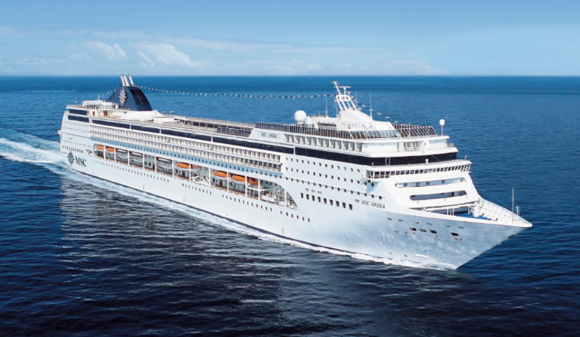
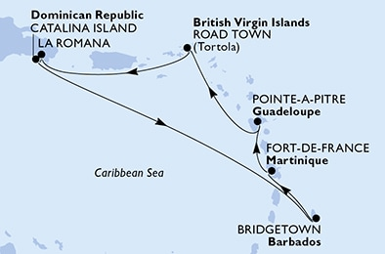
ITINERARIO I

DÍA | PUERTO | LLEGADA | SALIDA
1 | LA ROMANA, REPÚBLICA DOMINICANA | - | 22:00
2 | CATALINA ISLAND, DOMINICAN REPUBLIC | 07:00 | 17:00
3 | NAVEGACIÓN | - | -
4 | BRIDGETOWN, BARBADOS | 09:00 | 19:00
5 | FORT DE FRANCE, MARTINICA | 08:00 | 19:00
6 | POINTE A PITRE, GUADELOUPE | 07:00 | 16:00
7 | ROAD TOWN (TORTOLA), ISLAS VÍRGENES BRITÁNICAS | 08:00 | 15:00
8 | LA ROMANA, REPÚBLICA DOMINICANA | 09:00 | -

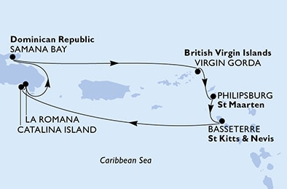
ITINERARIO II

DÍA | PUERTO | LLEGADA | SALIDA
1 | LA ROMANA, REPÚBLICA DOMINICANA | - | 22:00
2 | SAMANA BAY, REPÚBLICA DOMINICANA | 11:00 | 19:00
3 | VIRGIN GORDA, VIRGIN ISLANDS | 13:00 | 21:00
4 | PHILIPSBURG, ST. MAARTEN | 08:00 | 18:00
5 | BASSETERRE, ST KITTS & NEVIS | 09:00 | 19:00
6 | NAVEGACIÓN | - | -
7 | CATALINA ISLAND, DOMINICAN REPUBLIC | 08:00 | 18:00
8 | LA ROMANA, REPÚBLICA DOMINICANA | 07:00 | -

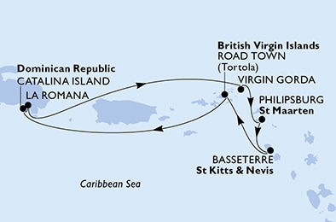
ITINERARIO III

DÍA | PUERTO | LLEGADA | SALIDA
1 | LA ROMANA, REPÚBLICA DOMINICANA | - | 22:00
2 | NAVEGACIÓN | - | -
3 | VIRGIN GORDA, VIRGIN ISLANDS | 09:00 | 20:00
4 | PHILIPSBURG, ST. MAARTEN | 08:00 | 18:00
5 | BASSETERRE, ST KI TTS & NEVIS | 09:00 | 19:00
6 | ROAD TOWN (TORTOLA), ISLAS VÍRGENES BRITÁNICAS | 08:00 | 14:00
7 | CATALINA ISLAND, DOMINICAN REPUBLIC | 08:00 | 18:00
8 | LA ROMANA, REPÚBLICA DOMINICANA | 07:00 | -

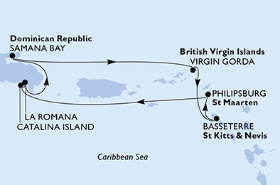
ITINERARIO IV

DÍA | PUERTO | LLEGADA | SALIDA
1 | LA ROMANA, REPÚBLICA DOMINICANA | - | 22:00
2 | SAMANA BAY, REPÚBLICA DOMINICANA | 11:00 | 19:00
3 | VIRGIN GORDA, VIRGIN ISLANDS | 13:00 | 21:00
4 | BASSETERRE, ST KITTS & NEVIS | 08:00 | 18:00
5 | PHILIPSBURG, ST. MAARTEN | 08:00 | 18:00
6 | NAVEGACIÓN | - | -
7 | CATALINA ISLAND, DOMINICAN REPUBLIC | 08:00 | 18:00
8 | LA ROMANA, REPÚBLICA DOMINICANA | 07:00 | -

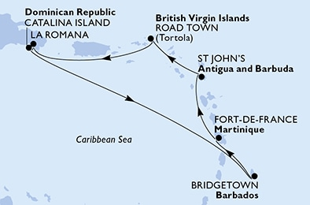
ITINERARIO V

DÍA | PUERTO | LLEGADA | SALIDA
1 | LA ROMANA, REPÚBLICA DOMINICANA | - | 22:00
2 | CATALINA ISLAND, DOMINICAN REPUBLIC | 07:00 | 17:00
3 | NAVEGACIÓN | - | -
4 | BRIDGETOWN, BARBADOS | 09:00 | 19:00
5 | FORT DE FRANCE, MARTINICA | 08:00 | 19:00
6 | ST. JOHN'S, ANTIGUA Y BARBUDA | 08:00 | 18:00
7 | ROAD TOWN (TORTOLA), ISLAS VÍRGENES BRITÁNICAS | 08:00 | 15:00
8 | LA ROMANA, REPÚBLICA DOMINICANA | 09:00 | -

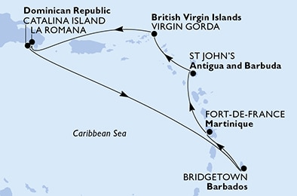
ITINERARIO VI

DÍA | PUERTO | LLEGADA | SALIDA
1 | LA ROMANA, REPÚBLICA DOMINICANA | - | 22:00
2 | CATALINA ISLAND, DOMINICAN REPUBLIC | 07:00 | 17:00
3 | NAVEGACIÓN | - | -
4 | BRIDGETOWN, BARBADOS | 09:00 | 19:00
5 | FORT DE FRANCE, MARTINICA | 08:00 | 19:00
6 | ST. JOHN'S, ANTIGUA Y BARBUDA | 08:00 | 18:00
7 | VIRGIN GORDA, VIRGIN ISLANDS | 08:00 | 15:00
8 | LA ROMANA, REPÚBLICA DOMINICANA | 09:00 | -
NOTAS IMPORTANTES:
- Precios incluyen todos los impuestos (sujetos a cambio y disponibilidad).
- Precios sujetos a variación y disponibilidad sin previo aviso hasta el momento de la reserva.
- Las cabinas garantizadas no tienen n° de cabina hasta realizar el check in.
- Pago signature on file: Pago con tarjeta de crédito directo a la Naviera.
- Pago: Pago con tarjeta de crédito.

